大连金州中燃城市燃气发展有限公司
石河CNG储备站工程规划方案公示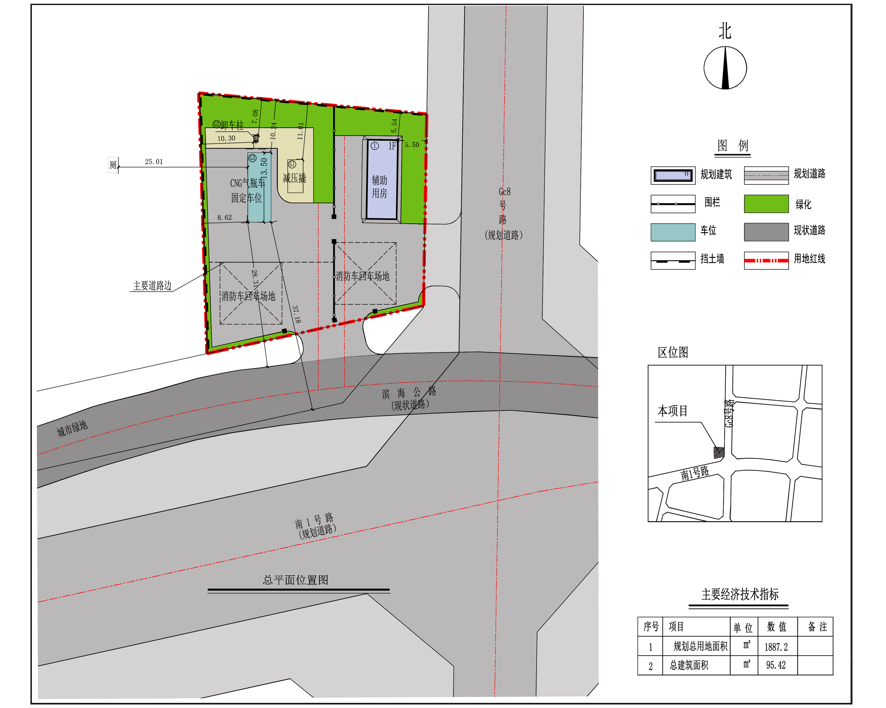
公示期：2025.06.25—2025.07.03

根据《中华人民共和国城乡规划法》、《中华人民共和国行政许可法》,我局现将拟审批事项向社会公示(详见政府网站https://www.dljp.gov.cn 或现场公示牌）。如相关部门或利害关系人有异议，请在本通告发布7个工作日内向我局提出书面申请。逾期或无异议，我局将依法对项目进行批复。

项目位置：石河街道Gc8号路西侧、南1号路北侧

建设单位：大连金州中燃城市燃气发展有限公司

用地性质：公用设施用地(供燃气用地）

审批事项：建设工程规划许可

咨询电话：85779350

大连普湾经济区行政审批局

